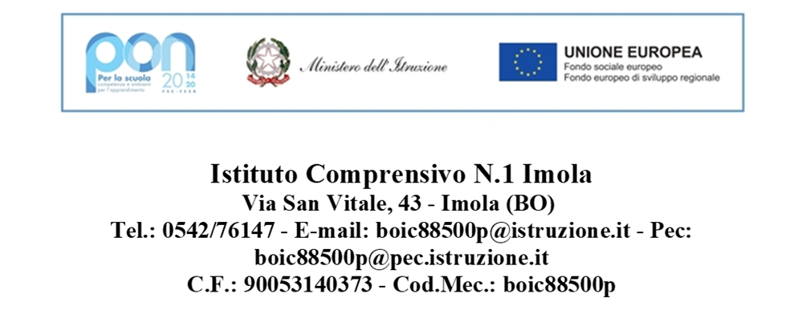

A tutto il personale interno
Al D.s.g.a
Sul sito web IC n. 1 Imola
Albo pretorio on line
Al docente Gandolfi Colleoni Michele

OGGETTO: Individuazione definitiva figura PROGETTISTA
Avviso di selezione personale interno figura PROGETTISTA finanziamento “Fondi Strutturali Europei – Programma Operativo Nazionale “Per la scuola, competenze e ambienti per l’apprendimento” 2014-2020 - Asse II - Infrastrutture per l’istruzione – Fondo Europeo di Sviluppo Regionale (FESR) – REACT EU. Asse V – Priorità d’investimento: 13i – (FESR) “Promuovere il superamento degli effetti della crisi nel contesto della pandemia di COVID19 e delle sue conseguenze sociali e preparare una ripresa verde, digitale e resiliente dell’economia” – Obiettivo specifico 13.1: Facilitare una ripresa verde, digitale e resiliente dell’economia - Avviso pubblico prot.n. 50636 del 27 dicembre 2021 “Ambienti e laboratori per l’educazione e la formazione alla transizione ecologica”. Azione 13.1.3 – “Edugreen: laboratori di sostenibilità per il primo ciclo”.
Codice identificativo progetto: 13.1.3A-FESRPON-EM-2022-98;
Titolo: Edugreen: laboratori di sostenibilità per il primo ciclo;
CUP: B29J22000510006.
Autorizzazione prot. n. AOOGABMI – 0035942 del 24.05.2022
IL DIRIGENTE SCOLASTICO

Visto | Avviso pubblico n. 0050636 del 27-12-2021 per la realizzazione di ambienti e laboratori per l’educazione e la formazione alla transizione ecologica “Edugreen: laboratori di sostenibilità per il primo ciclo” “Laboratori green, sostenibili e innovativi per le scuole del secondo ciclo nelle regioni del Mezzogiorno” Fondi Strutturali Europei – Programma Operativo Nazionale “Per la scuola, competenze e ambienti per l’apprendimento” 2014- 2020 – Fondo europeo di sviluppo regionale (FESR) – REACT EU Asse V – Priorità d'investimento: 13i – (FESR) “Promuovere il superamento degli effetti della crisi nel contesto della pandemia di COVID-19 e delle sue conseguenze sociali e preparare una ripresa verde, digitale e resiliente dell’economia” – Obiettivo specifico 13.1: Facilitare una ripresa verde, digitale e resiliente dell'economia - Azione 13.1.3 – “Edugreen:laboratori di sostenibilità per il primo ciclo” .
Vista | la candidatura di questa Istituzione Scolastica n. 1075392 50636 del 27/12/2021 - FESR REACT EU - Realizzazione di ambienti e laboratori per l’ educazione e la formazione alla transizione ecologica.
Vista | la nota Ministero dell’Istruzione Prot. AOOGABMI – 0035942 del 24.05.2022, recante oggetto “Fondi Strutturali Europei – Programma Operativo Nazionale “Per la scuola, competenze e ambienti per l’apprendimento” 2014-2020 - Asse II - Infrastrutture per l’istruzione – Fondo Europeo di Sviluppo Regionale (FESR) – REACT EU. Asse V – Priorità d’investimento: 13i – (FESR) “Promuovere il superamento degli effetti della crisi nel contesto della pandemia di COVID-19 e delle sue conseguenze sociali e preparare una ripresa verde, digitale e resiliente dell’economia” – Obiettivo specifico 13.1: Facilitare una ripresa verde, digitale e resiliente dell’economia - Avviso pubblico prot.n. 50636 del 27 dicembre 2021 “Ambienti e laboratori per l’educazione e la formazione alla transizione ecologica”. Azione 13.1.3 – “Edugreen: laboratori di sostenibilità per il primo ciclo”. Autorizzazione progetto.”, che rappresenta la formale autorizzazione all'avvio delle attività e la tempistica da rispettare atteso che i progetti autorizzati dovranno essere realizzati e chiusi mediante l’apposita funzionalità di “Chiusura progetto” sulla piattaforma GPU.
Vista | La nota MI prot. n. 0073852 del 06.09.2022 recante oggetto “Fondi Strutturali Europei – Programma Operativo Nazionale “Perla scuola, competenze e ambienti per l’apprendimento” 2014-2020 - Fondo europeo di sviluppo regionale (FESR) – REACT EU Asse V – Priorità d’investimento: 13i – (FESR) “Promuovere il superamento degli effetti della crisi nel contesto della pandemia di COVID-19 e delle sue conseguenze sociali e preparare una ripresa verde, digitale e resiliente dell’economia” – Obiettivo specifico 13.1: Facilitare una ripresa verde, digitale e resiliente dell’economia. Azione 13.1.3 – “Edugreen: laboratori di sostenibilità per il primo ciclo” Azione 13.1.4 – “Laboratori green, sostenibili e innovativi per le scuole del secondo ciclo Proroga del termine per l’assunzione di obbligazioni giuridicamente vincolanti e chiusura progetto nella piattaforma GPU”, rispettivamente dal 15 settembre 2022 al 31 ottobre 2022 (per l’ assunzione di obbligazioni giuridicamente perfezionate); dal 20 dicembre 2022 al 28 febbraio 2023 (per la chiusura progetto) .
Vista | La Delibera del Collegio dei docenti n. 34 del 15.02.2022 di adesione al Progetto in oggetto;
Vista | la delibera n. 65 seduta del Consiglio d'Istituto del 04-02-2022 con cui il Progetto in oggetto è stato approvato nella relativa progettazione;
Vista | Il decreto del D.S. di assunzione formale a bilancio e inserimento nel Programma Annuale per l’esercizio finanziario 2022 del finanziamento, prot. n. 0006490 del 20-09-2022.
Visto | Il Decreto Interministeriale 28 agosto 2018, n. 129 “Regolamento recante le istruzioni generali sulla gestione amministrativo-contabile delle Istituzioni Scolastiche”.
Viste | le Linee Guida e norme delle attività PON “Per la scuola, competenze e ambienti per l’apprendimento” 2014-2020;
Visto | Il Regolamento per la selezione di Esperti, Tutor per la realizzazione dei percorsi formativi nell’ambito dei progetti PON “Per la scuola - competenze e ambienti di apprendimento 2014-2020”, approvato con delibera n. 30 del 28.05.21 dal Consiglio di Istituto.
Visto | Il Programma Annuale dell’esercizio finanziario 2022 approvato con delibera del Consiglio di Istituto n. 61 del 04.02.22.
Visto | Il provvedimento di disseminazione e pubblicità prot. n. 0006632 del 23-09-2022.
Visto | Il decreto DS nomina RUP prot. n. 0006501 del 20-09-2022.
Visto | L’Avviso di selezione personale interno n. 1 figura di PROGETTISTA -“Fondi Strutturali Europei – Programma Operativo Nazionale “Per la scuola, competenze e ambienti per l’apprendimento” 2014- 2020 - Asse II - Infrastrutture per l’istruzione – Fondo Europeo di Sviluppo Regionale (FESR) – REACT EU. Asse V – Priorità d’investimento: 13i – (FESR) “Promuovere il superamento degli effetti della crisi nel contesto della pandemia di COVID19 e delle sue conseguenze sociali e preparare una ripresa verde, digitale e resiliente dell’economia” – Obiettivo specifico 13.1: Facilitare una ripresa verde, digitale e resiliente dell’economia - Avviso pubblico prot.n. 50636 del 27 dicembre 2021 “Ambienti e laboratori per l’educazione e la formazione alla transizione ecologica”. Azione 13.1.3 – “Edugreen: laboratori di sostenibilità per il primo ciclo”-prot n. 0006638 – 23/09/2022
Considerato | che è pervenuta un’unica candidatura (prot n. 0006762 del 28/09/2022 ) del docente Gandolfi Colleoni Michele e che il candidato è risultato in possesso di idonei requisiti;
Vista | la comunicazione (prot.n. 0006836 del 30/09/2022 ) del RUP che non ha proceduto a nessuna istituzione di Commissione per la valutazione e comparazione delle candidature ricevute di cui all’avviso prot. n. 0006638 del 23/09/2022.
Vista | la graduatoria definitiva di cui all’esito selezione istanze personale interno figura PROGETTISTA per la realizzazione delle attività di cui al progetto 13.1.3A-FESRPON-EM-2022-98; Titolo: Edugreen: laboratori di sostenibilità per il primo ciclo; CUP: B29J22000510006 ” acquisita al prot. n. 0006837 del 30-09-2022.

INDIVIDUA
La S.V. quale PROGETTISTA nell’ambito del progetto di cui Avviso pubblico prot.n. 50636 del 27 dicembre 2021- “Ambienti e laboratori per l’educazione e la formazione alla transizione ecologica”, Codice identificativo progetto: 13.1.3A-FESRPON-EM-2022-98; Titolo: Edugreen: laboratori di sostenibilità per il primo ciclo; CUP: B29J22000510006 - risulta essere il docente Gandolfi Colleoni Michele.
La presente individuazione viene resa pubblico mediante affissione all’albo e sul sito WEB dell’Istituto. Avverso la presente è esperibile impugnativa nei modi e nei termini previsti dalla normativa.
Il Dirigente scolastico
Gabriele Petrone
Per accettazione il docente Michele Gandolfi Colleoni

